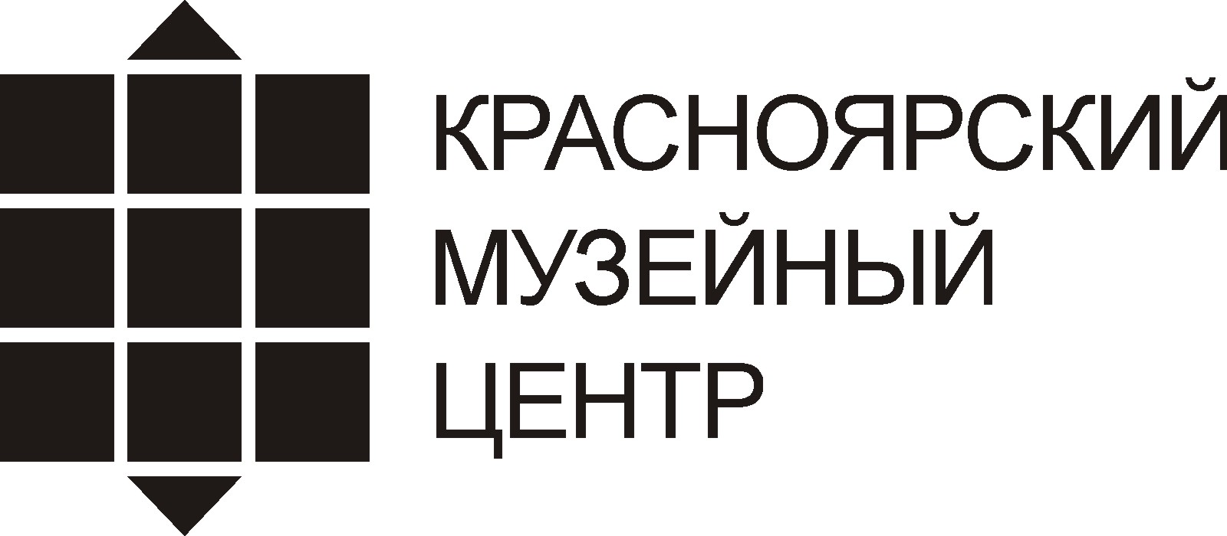
ПРЕСС-РЕЛИЗ
23.06.2010

МОМЕНТЫ ИСТОРИИ. ВЗГЛЯД ИССЛЕДОВАТЕЛЯ
29 июня 2010 года в 15.00 Красноярский музейный центр представит широкой общественности итог многолетней исследовательской работы – буклет и сборник «Моменты истории», посвященный теме политических репрессий в СССР.
Проект реализован при поддержке Международной коалиции музеев совести, а также Красноярской региональной общественной организации «Немецкое национальное культурное общество».
Научно-исследовательский отдел Красноярского музейного центра представляет новый сборник материалов и буклет «Моменты истории», посвященные теме «Политические репрессии в СССР». Сборник включил в себя 36 статей 40 авторов из разных городов и регионов РФ. При создании буклета «Моменты истории» использованы материалы газеты «Красноярский рабочий» за 1937 г., а также воспоминания очевидцев, документальные фотографии 30-х годов. Презентируемые издания – это определенный срез развития темы сталинских репрессий в музеях сегодня.
Над темой «Политические репрессии в СССР» Красноярский музейный центр начал работать с 1989 г. в тесном сотрудничестве с Красноярским историко-просветительским, правозащитным и благотворительным обществом «Мемориал», государственными и ведомственными архивами Красноярского края, сотрудниками региональных музеев, учеными, историками, краеведами, общественными деятелями. Ежегодно, на протяжении 20 лет, в День памяти жертв политических репрессий Красноярский музейный центр становится местом встречи бывших репрессированных. В течение 10 лет здесь проходит акция памяти «Зажги свечу».
За 20 лет было создано более 20 выставок (в том числе передвижные) и более 20 выставок были привезены из других городов и стран. В разные годы многие выставки были участниками и призерами Красноярских музейных биеннале. Возле Красноярского музейного центра в 1992 г. был установлен закладной камень на месте будущего памятника.
В течение 20 лет проект поддерживался красноярским обществом «Мемориал», Управлением общественных связей губернатора Красноярского края, музеем и общественным центром «Мир, прогресс, права человека» им. А. Д. Сахарова, Мемориальным музеем истории политических репрессий «Пермь-36», Международной коалицией музеев совести, Красноярской краевой организацией жертв политрепрессий, Красноярской региональной общественной организацией «Немецкое национальное культурное общество», НИЦ «Мемориал» (Санкт-Петербург), Народным музеем истории милиции Красноярского края, ОАО «Енисейское речное пароходство».
В презентации примут участие партнеры и участники изданий, сотрудники музеев, государственных и ведомственных архивов и библиотек, историки, культурологи, журналисты, студенты, школьники, краеведы; представители национально-культурных сообществ и общественных организаций, бывшие репрессированные.
Время: 15.00
Место: кинолекционный зал Красноярского музейного центра
Дополнительная информация: Бондарева Валентина Николаевна, куратор проекта, e-mail: valentina@mira1.ru, т.р. 212-48-12

